DOKUMENTASI SISTEM

**Isi Kandungan**

|  |  |  |
| --- | --- | --- |
| BIL | KANDUNGAN | MUKASURAT |
| 1 | Dokumen Kod Sumber | 1-2 |
| 2 | Manual Pengguna   * Imej Tangkapan Skrin * Carta Aliran Proses | 3-7 |
| 3 | Surat Pengesahan | 8 |
| 4 | Senarai Semak | 9 |

**DOKUMEN KOD SUMBER**

<script>

function proses(){

var berat = parseFloat(document.kirabmi.nilaiberat.value);

var tinggi = parseFloat(document.kirabmi.nilaitinggi.value);

var bmi = (berat/tinggi**2);

var keputusan = "-";

var warnalatar = "white";

var warnateks = "black";

\\ Ini ialah bahagian menentukan syarat input pengguna.

if (isNaN(berat)||isNaN(tinggi)){

alert("INPUT SALAH\nSILA MASUKKAN BERAT DAN TINGGI ANDA SEMULA.");

berat = "-";

tinggi = "-";

}

else {

if (bmi<=18.5){

keputusan = "KURUS";

warnalatar = "red";

warnateks = "white";

}

else if (bmi>=18.6 && bmi<=24.9){

keputusan = "NORMAL";

warnalatar = "green";

warnateks = "black";

}

else if (bmi>=25 && bmi<=29.9){

keputusan = "GEMUK";

warnalatar = "yellow";

warnateks = "black";

}

else {

keputusan = "OBESITI";

warnalatar = "red";

warnateks = "white";

}

}

document.getElementById("output1").innerHTML = berat + "kg";

document.getElementById("output2").innerHTML = tinggi + "m";

document.getElementById("output3").innerHTML = bmi.toFixed(2);

document.getElementById("output4").innerHTML = keputusan;

output4.style.backgroundColor = warnalatar;

output4.style.color = warnateks;

}

function padam() {

document.getElementById("output1").innerHTML = "-";

document.getElementById("output2").innerHTML = "-";

document.getElementById("output3").innerHTML = "-";

document.getElementById("output4").innerHTML = "-";

output4.style.backgroundcolor = "white";

output4.style.color = "black";

}

</script>

<footer>

<p>Terima kasih kerana menggunakan laman web kami.<br>

</footer></body>

</html>

**MANUAL PENGGUNA**

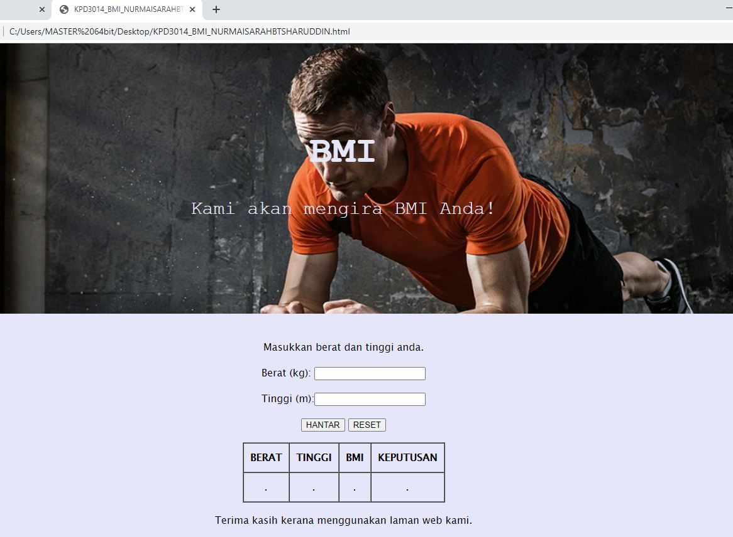

**PAPARAN SISTEM MENGIRA BMI**

Langkah-langkah mengira BMI.

1. Sila masukkan berat anda dalam unit (kg).

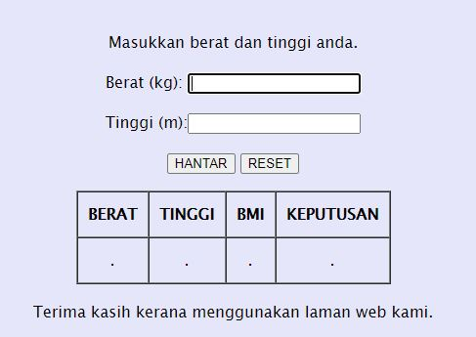

1. Kemudian,sila masukkan tinggi dalam unit (m).

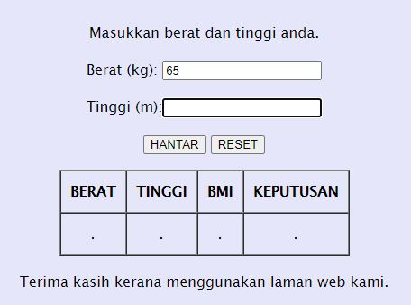

1. Setelah itu ,sila klik pada butang **hantar**.

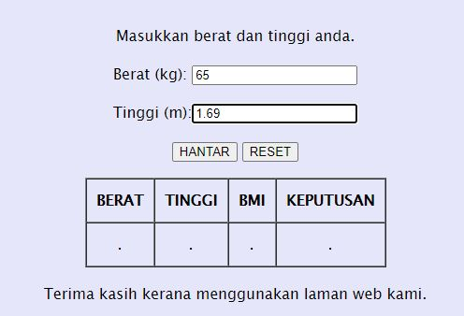

1. Inilah hasil pengiraan BMI anda.

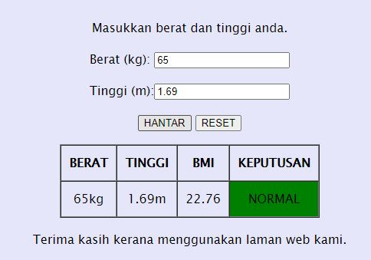

1. Kurus

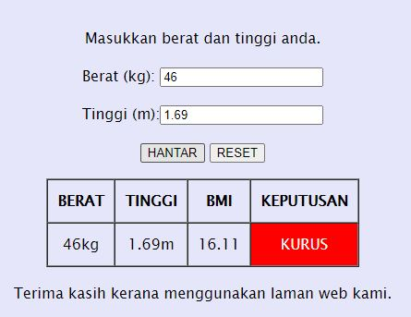

1. Normal



1. Gemuk

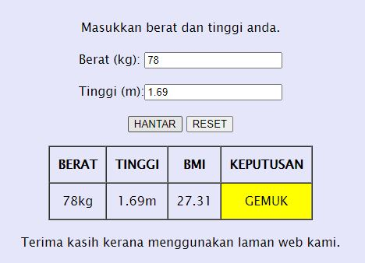

1. Obesiti

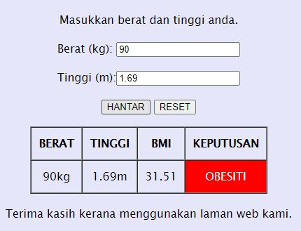

**CARTA ALIRAN PROSES**

BMI lebih atau sama dengan 25 dan kurang dari 29.9

BMI kurang atau sama dengan 18.5

BMI lebih atau sama dengan 18.6 dan kurang dari 24.9

Output ”gemuk”

Output ”Obesiti”

Output ”normal”

Output ”kurus”

bmi = (berat/tinggi**2);

Input tinggi anda dalam unit (m)

Input berat anda dalam unit (kg)

**SENARAI SEMAK**

|  |  |  |  |  |  |  |  |
| --- | --- | --- | --- | --- | --- | --- | --- |
| Aplikasi | Modul | Keterangan | Ketersediaan | | Kefungsian | | Catatan |
| Ya | Tidak | Ya | Tidak |
| Sistem BMI | Butang  Hantar | Mengira BMI |  |  |  |  |  |
| Ruang untuk masukkan berat | Pengguna memasukkan berat dalam unit (kg) kedalam BMi |  |  |  |  |  |
| Ruang untuk masukkan tinggi | Pengguna memasukkan tinggi dalam unit (m) kedalam BMi |  |  |  |  |  |
| Butang  reset | Untuk menghapuskan input pengguna |  |  |  |  |  |
| Ruang output status berat badan pengguna | Ruang output dipaparkan |  |  |  |  |  |

Disediakan oleh,

________________

(Syed Muhammad Azreel Syazmie)

Pelajar Program Diploma KPD

Kolej Vokasional Gerik

**SURAT PENGESAHAN**

Ruj tuan: KVG

Ruj Kami: [www.kvgerik.com](http://www.kvgerik.com)

Tarikh: 2 FEB 2021

Puan,

**SURAT PENGESAHAN DOKUMENTASI SISTEM BMI**

DENGAN INI DISAHKAN BAHAWA DOKUMENTASI SISTEM BMI DISEDIAKAN OLEH PELAJAR BERIKUT.

1.Nama : Syed Muhammad Azreel Syazmie bin Syed Khafid Rulhisham

2.No. Kad Pengenalan : 030811-08-0604

3.No. ID Pelajar : K151HKPD

4. Program : Sistem Pengurusan Pangkalan Data dan Aplikasi Web

Sekian, Terima Kasih.

Disediakan oleh, Disahkan oleh,

________________ _________________

(Syed Muhammad Azreel Syazmie) (Cik Wan Nor Farahana Binti Wan Zulkifly)

Pelajar Program Diploma KPD Pensyarah Program KPD

Kolej Vokasional Gerik Kolej Vokasional Gerik